https://www.infokuryr.cz/n/2024/11/21/michael-svatos-pentagon-se-otrasa-v-zakladech-admiralove-odmitaji-dalsi-podporu-ukrajiny/

Michael Svatoš: Pentagon se otřásá v základech! Admirálové odmítají další podporu Ukrajiny!


21. 11. 2024 Michael Svatoš kuryr Pentagon se otřásá v základech! Admirálové odmítají další podporu Ukrajiny! Ze 24 ukrajinských gubernií jich má 16 připadnout Rusku, a o zbylých 8 se hodlá Gosudar “rozumně” podělit s Rumunskem, Polskem a Maďarskem. Po Fialově návštěvě v Keni, země raději přehodila korouhev, a uzavírá spojenectví s Ruskem! Už ani Afričané nevěří fialovým slibům!
Nejvyšší velitel všech US sil shromážděných proti Číně a na ochranu Tchaj-wanu, admirál Samuel Paparo, nečekaně vyhlásil, že v duchu své profesionální cti, už nemůže mlčet, (would be dishonest), a musí Američanům přiznat, že jakékoli další dodávky a prodeje pokročilých raketových a protiraketových systémů Ukrajině a Izraeli už podkopávají schopnost USA bránit Tchaj-wan a zadržovat Čínu. (eating away at critical U.S. weapons stockpiles)
Admirál Paparo svým vyhlášením reagoval na rostoucí neschopnost US sil v Pacifiku udržovat paritu s rostoucí čínskou válečnou mocí. Letadla F-35 se už ukázala “jako zcela nevhodná” pro nasazení proti Číně, a naopak Čína nechala v říjnu okolo Tchaj-wanu demonstrativně kroužit svých 125 nových vzdušných válečných strojů, aby potvrdila že: “anexe Tchaj-wanu je historicky nevyhnutelná”. Proti USA a Číně do karet hraje i včerejší oznámení britské vlády, že z úsporných důvodů vyřazuje bez náhrady ze služby válečnou fregatu Northumberland, velké výsadkové lodi Albion a Bulwark, a 2 rychlé zásobovací tankery. Paradoxně tak finanční náklady Británie na podporu branných sil Ukrajiny za 1000 dnů jejich války s moskevským Gosudarem, způsobily mnohem vyšší ztráty britského loďstva, než dokázaly všechny ukrajinské útoky uštědřit lodím ruského loďstva.
Zatímco Putin obětoval na oltář vítězství jeden archaický křižník a několik příbřežních malých nebo starých kocábek, Britové byli nuceni vyřadit nové, moderní, a pro operace na světových mořích velmi důležité lodi. Britští váleční jestřábové včera v parlamentu zuřili, protože prasklo, že Royal Navy už nebyla letos několik měsíců ani schopna poslat na moře ani jedinou ponorku. Protože většina britských torpédoborců a fregat jen nečinně kotví v přístavech a čeká na opravy, pro které nejsou ani doky, ani peníze. A protože vyřazení lodí Albion a Bulwark znamená, že Británie už nebude schopna provádět žádné výsadkové operace, ani transportovat svá vojska z Británie někam na kontinent. Katastrofální destrukce britských branných sil vyvolaná finančními náklady na podporu Ukrajiny je podle tamních jestřábů alarmující, protože ruské ponorky a válečné lodi krouží kolem země jako nikdy předtím od konce studené války, a Royal Navy poprvé v dějinách nemá nic, co by proti nim poslala. (Fotky vyřazených lodí, vrtulníků, a dronů zde.)
Plánovaný osud Ukrajiny. Červená zóna = Regiony Ruské federace, které před tím vlastnila bývalá Ukrajina. Oranžová zóna = Vazalské regiony bývalé Ukrajiny. Bude v nich instalována proruská vláda a rozmístěny ruské vojenské posádky. Žlutá zóna = Tzv. Sporné regiony bývalé Ukrajiny, budou rozděleny mezi Polsko, Rumunsko, Maďarsko a Rusko. Ukrajina podle plánu zanikne rozdělením na jednotlivé gubernie, a ty budou rozděleny okolním státům, nebo získají nějakou formu podřízeného vazalského území. (Plán s komentářem zde.)

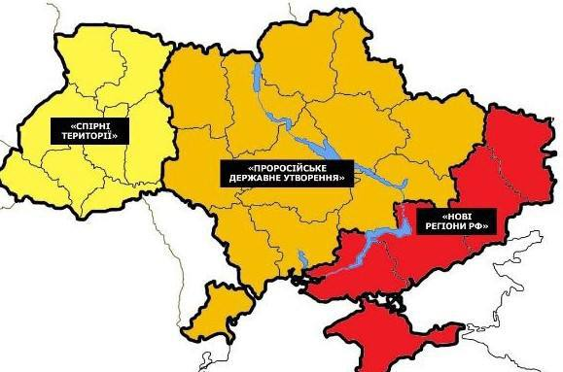

Zatím se může zdát “neoficiální ruský plán rozdělení Ukrajiny” spíše ruským zbožným přáním, než přicházející realitou. Ale první indicie už naznačují, že jeho realizace je možná.

(1) Před několika hodinami zveřejnil vlivný Tucker Carlson rozhovor s nositelem řady prestižních novinářských cen Glenn Greenwaldem, (video zde), a už na začátku zaznělo varující přiznání že: Ukrajina není schopna střílet na Rusko americké rakety bez přímého zapojení amerických zpravodajských služeb a armádních specialistů, kteří využívají technologie a prostředky přímo provozované americkými ozbrojenými silami. A tak vlastně USA nyní začaly přímo bombardovat Rusko, a tyto útoky jen naivně a průhledně maskují za Ukrajinu. Všem občanům USA tak hrozí “bezprostřední likvidace” odvetným úderem nejsilnější jaderné mocnosti světa, která je přitom na jadernou válku jako jediná dokonale připravena – viz. toto video o připravenosti Ruska na jadernou válku. V rozhovoru Carlson-Greenwald několikrát zazní, že Trump si nijak nepřeje riskovat jadernou válku, (třeba v čase 23:00+), i že US a EU sankce na ruská média, vlastně znemožňují poprvé v dějinách Američanům i Evropanům, aby se mohli seznámit s ruskými názory na řešení různých situací a konfliktů, ač to bylo dříve zcela normální, a jak za Chruščova, Brežněva, Andoropova nebo Gorbačova, mohli Američané přímo číst jejich názory a prohlášení, a zformovat si tak vlastní názor. Vzhledem k názorové blízkosti Carlson-Trump, i vyjádřením členů nastupující administrativy USA, i čestnému vyhlášení admirála Poparo, se tak jeví “nutnost rychlé deeskalace” vztahů Rusko-USA jako strategická priorita USA, a v tomto případě Trumpův Bílý dům půjde Rusku při dělení Ukrajiny velmi na ruku. Scénář při němž se zbylá Ukrajina rozdělí na řadu samostatných států, byť ve velmi slabé formální konfederaci s nějakým prezidentem na okrasu, je jednou z nejsnadnějších cest, jak konflikt dlouhodobě vyřešit k libosti všech, vyjma bigotních banderovců a činovníků kyjevské Kleptokracie, neboť jejich úřady a prebendy se zánikem a s rozdělením Ukrajiny na jednotlivé menší konfederační státy prostě zaniknou. Menší státy se objektivně lépe řídí, a jejich občané mají přímější cestu, jak se zbavovat korupčních a neschopných politiků i úředníků.

(2) Ruské vítězné tažení Afrikou, přebírá jednu zemi za druhou.

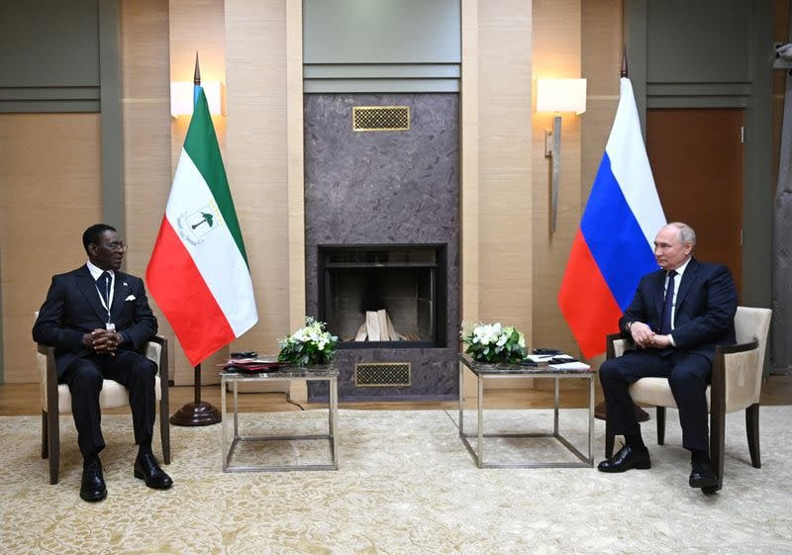
Je tomu právě týden, co 82 letý diktátor Teodoro Obiang Nguema Mbasogo vládnoucí dosud pod ochranou USA v Rovníkové Guineii změnil korouhev, a přijal do svého paláce 200 elitních ruských vojáků, aby zajišťovali jeho ochranu, a zahájili výcvik moderní armády tohoto malého afrického státu na pobřeží Atlantiku. V zemi žije 1.7 milionu obyvatel, a má rozsáhlé zásoby ropy a plynu. Rusové získají klíčový námořní přístav na pobřeží Atlantiku pro svoji expanzi. Ochrana Ruska zemím Afriky proti Evropským kolonizátorům je nosné a úspěšné téma. Mbasogo hodlá zemi předat svému synovi, sám ji zabavil v roce 79 svému strýci, a Ruská prezidentská garda podle jeho představ tento cíl umožní naplnit. Na vyslání gosudarských gard do země se Mbasogo domluvil osobně s Putinem už letos v září.
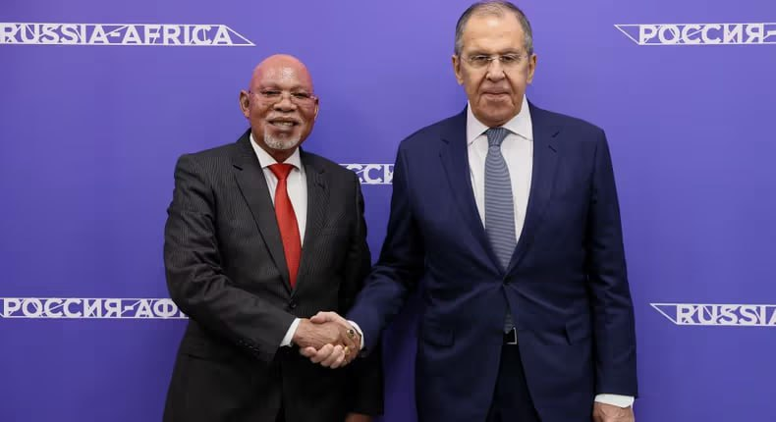
Zatímco v ČR se hloupá fialové média často vysmívají Lavrovovi, ten uzavírá přitom jednu dohodu za druhou. Na snímku ze 14. listopadu právě stiskem ruky uzavírá smlouvu s Abubakrem Jeje Odongou, ministrem zahraničí Ugandy, a podle ujednání Rusové začnou v Ugandě stavět jadernou elektrárnu. Stejnou smlouvu už Lavrov uzavřel v červenci s Kongem, a v červnu s republikou Guinea, pozor jiná země než Rovníková Guinea.
Lavrovova africká elektrikářská ofenzíva nabrala dokonce takového ohlasu, že i Peter Mutuku Mathuki, velvyslanec Keni v Moskvě, 15. listopadu vyrazil za Gosudarem, a po návratu oznámil, že Rusko zmodernizuje Keňu tak, že každá keňská domácnost bude konečně plně elektrifikovaná, a ještě k tomu každý keňský farmář nádavkem dostane tolik hnojiv, kolik bude potřebovat. Jakmile nové ruské elektrárny začnou v Keni produkovat elektřinu, bude konečně dost energie, aby Keňané mohli začít vytvářet pracovní místa v průmyslu, oznamoval nadšeným Keňanům Mathuki z Moskvy.
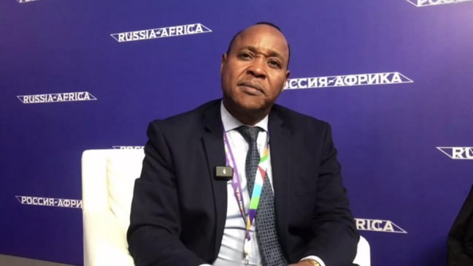
Je tomu sotva rok, co Petr Fiala sliboval v Keni, jak český průmysl tuto africkou zemi zmodernizuje. Jak vidíte, Fiala opět zklamal, a jeho nezdar uvolnil rychlou cestu Lavrovovi. Další africká země, tak mění korouhev, a raději míří ke skupině BRICS, a pod Ruskou ochranu. Slibům Fialy nevěří už ani Afričané, se zdá.

Rychlá expanze BRICS, Ruska a Číny po celém “jižním světě” zmenšuje obchodní prostor pro evropský i americký vývoz. Vysoké ceny energií, neuvěřitelné finanční břímě spojené s udržováním ukrajinské války v chodu, a všechny nejapné výstřelky Green Deal, hrají Rusům i Číňanům jen do karet.

Závěr: Putinova politická a ekonomická ofenzíva napříč jižním světem je natolik úspěšná, že Rusko nebude hatit její výsledky nějakou zbytečnou jadernou eskalací proti Západu. A to do té doby, dokud Ukrajinci odpálí jen sem tam nějakou západní raketu do Ruska, aby se mohli aspoň z něčeho radovat. V dnešním mizerném světě je to velmi slušná naděje, že nás nějaký šílený kyjevský rakeťák nepřivede na konec historie lidské civilizace.

